有用户咨询经典门户虚拟机主板页面中的SSH/RDP证书指纹这项信息是怎么来的？用途是什么？为什么有的时候为空？有没有对虚拟机使用有什么影响？我们这里来做个基本的介绍。

# 证书指纹的用途：

证书是Windows/Linux远程连接时使用的为验证虚拟机身份的证书。对于Linux来讲，即为SSH配置的证书；对于Windows来讲，即为RDP配置的证书。指纹是根据证书生成的唯一识别证书的标识。

用户在通过RDP或者Putty等SSH工具第一次远程访问虚拟机时，该工具会获取到远程服务器的证书指纹，并弹出一个窗口询问是否确认这台虚拟机就是你要访问的。通过对比指纹，能够识别远程访问的主机就是您在Azure 中创建的虚拟机，避免连接或者管理上的错误。

# 指纹的生成：

细心的用户会发现，如果通过标准镜像或者一般化镜像创建的虚拟机，门户中会显示指纹；而通过磁盘或者未一般化的镜像创建的虚拟机，指纹会显示为空。原因主要有两点：

1. 指纹信息是在分配系统（provisioning）的过程中，由虚拟机上的代理获取并发送给Azure Fabric。Fabric获取到该信息后，显示到门户中。
2. 我们通过下面情况来看看Linux中该证书指纹的使用和产生过程：

## Linux:

### 从发布镜像创建的虚拟机

门户中信息显示：

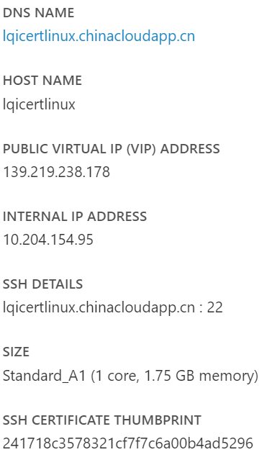

使用putty第一次SSH登录时的提示：

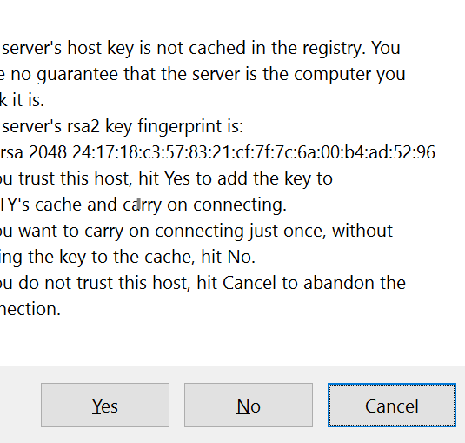

虚拟机系统中Key的位置/etc/ssh/以及fingerprint:

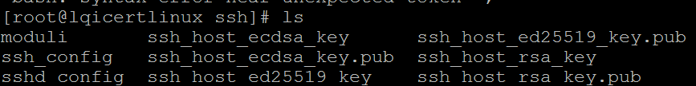



结论：这三个地方的指纹是完全匹配的。

再来看看虚拟机的日志中相关的记录。

/var/log/message中记录了虚拟机开机后，生成host key的日志。/var/log/waagent.log 中也记录了config SSH的日志。说明创建虚拟机的过程包含了配置证书这个步骤。

/var/log/message:

Mar 9 05:28:13 localhost sshd-keygen: Generating SSH2 RSA host key: [ OK ]

Mar 9 05:28:13 localhost sshd-keygen: Generating SSH2 ECDSA host key: [ OK ]

Mar 9 05:28:13 localhost sshd-keygen: Generating SSH2 ED25519 host key: [ OK ]

Mar 9 05:28:13 localhost systemd: Started OpenSSH Server Key Generation.

Mar 9 05:28:37 localhost python: 2017/03/09 05:28:37.865062 INFO Create user account if not exists

Mar 9 05:28:39 localhost python: 2017/03/09 05:28:39.056154 INFO Set user password.

Mar 9 05:28:39 localhost python: 2017/03/09 05:28:39.414142 INFO Configure sudoer

Mar 9 05:28:39 localhost python: 2017/03/09 05:28:39.441285 INFO Configure sshd

Mar 9 05:28:39 localhost python: 2017/03/09 05:28:39.445257 INFO Enabled SSH password-based authentication methods.

Mar 9 05:28:39 localhost python: 2017/03/09 05:28:39.449218 INFO Configured SSH client probing to keep connections alive.

Mar 9 05:28:39 localhost systemd: Time has been changed

Mar 9 05:28:39 localhost systemd: Stopping OpenSSH server daemon...

Mar 9 05:28:39 localhost systemd: Stopping OpenSSH Server Key Generation...

Mar 9 05:28:39 localhost systemd: Starting OpenSSH Server Key Generation...

Mar 9 05:28:39 localhost sshd-keygen: Generating SSH2 ECDSA host key: [ OK ]

Mar 9 05:28:39 localhost sshd-keygen: Generating SSH2 ED25519 host key: [ OK ]

Mar 9 05:28:39 localhost systemd: Started OpenSSH Server Key Generation.

Mar 9 05:28:39 localhost systemd: Started OpenSSH server daemon.

Mar 9 05:28:39 localhost systemd: Starting OpenSSH server daemon...

/var/log/waagent.log :

2017/03/09 05:28:37.865062 INFO Create user account if not exists

2017/03/09 05:28:39.056154 INFO Set user password.

2017/03/09 05:28:39.414142 INFO Configure sudoer

2017/03/09 05:28:39.441285 INFO Configure sshd

2017/03/09 05:28:39.445257 INFO Enabled SSH password-based authentication methods.

2017/03/09 05:28:39.449218 INFO Configured SSH client probing to keep connections alive.

2017/03/09 05:28:39.906654 INFO Event: name=WALA, op=Provision, message=Provision succeed

2017/03/09 05:28:41.818551 INFO Provisioning complete

## 捕获的Specialized镜像

大家会发现，specialized的镜像在创建VM的过程中不会要求制定用户名密码等信息，是因为虚拟机会使用原有磁盘和系统中的信息，而不需要重新生成，也即不会有provisioning的部分过程。

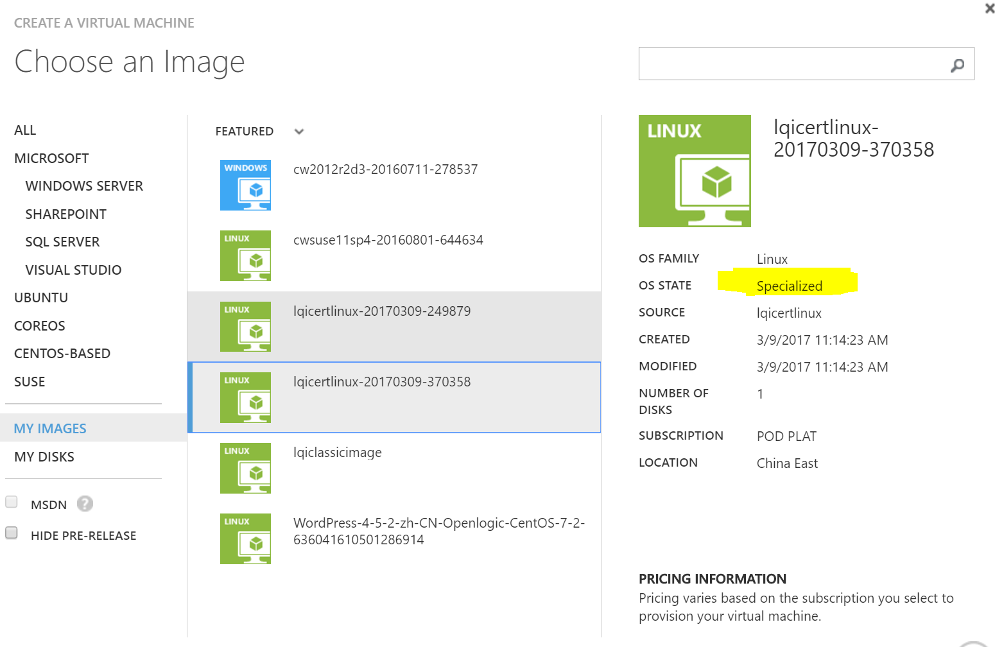

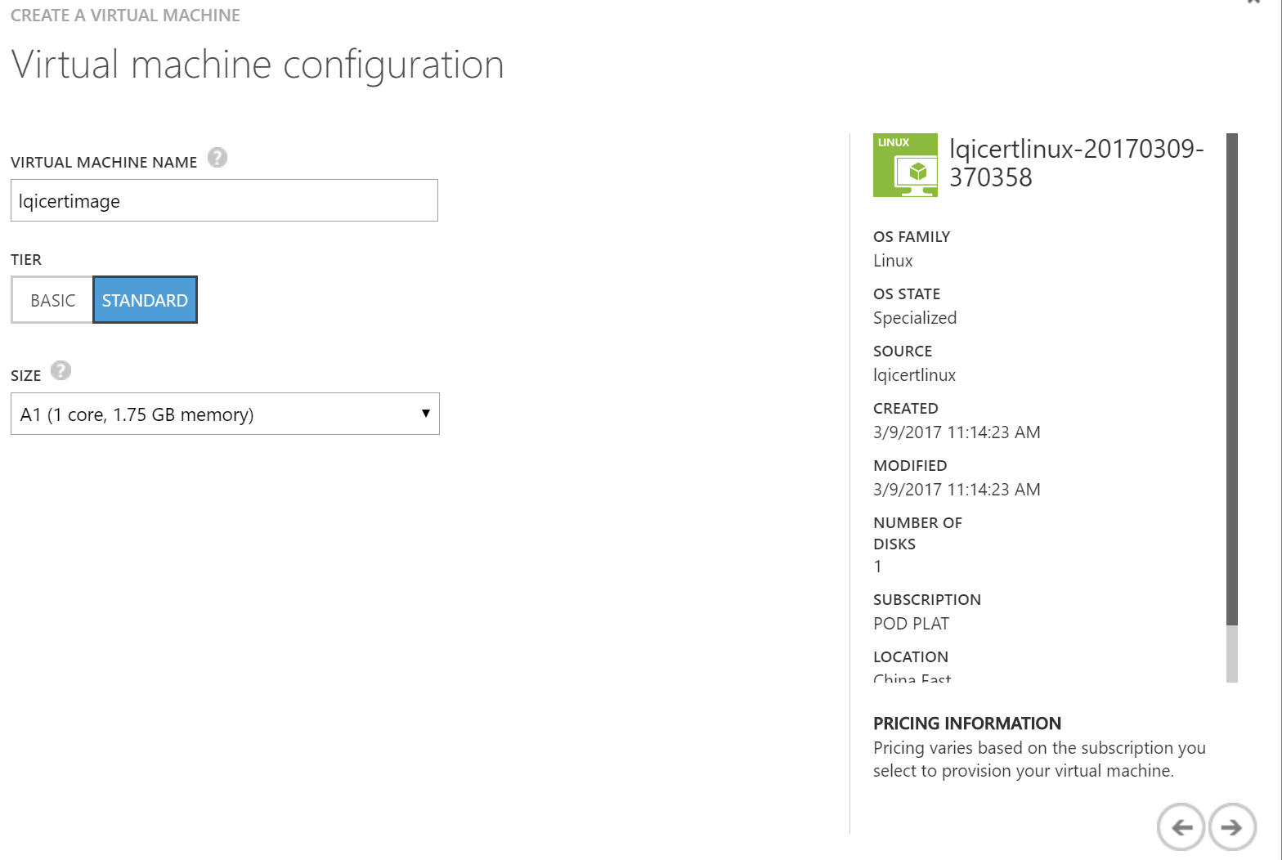

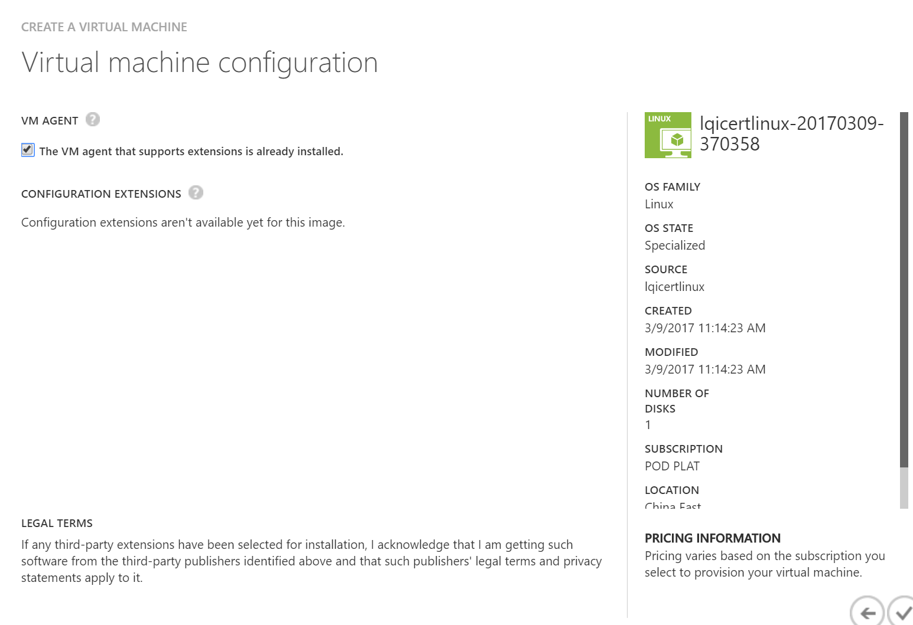

创建后虚拟机在门户中的显示：

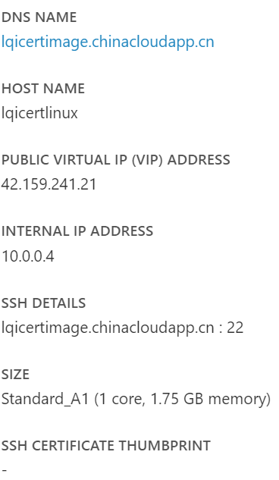

第一次SSH登录时的提示：

这里的镜像是第一个实验中在线捕获的虚拟机，其使用了和原有系统一样的证书，因此，指纹也是一样的。

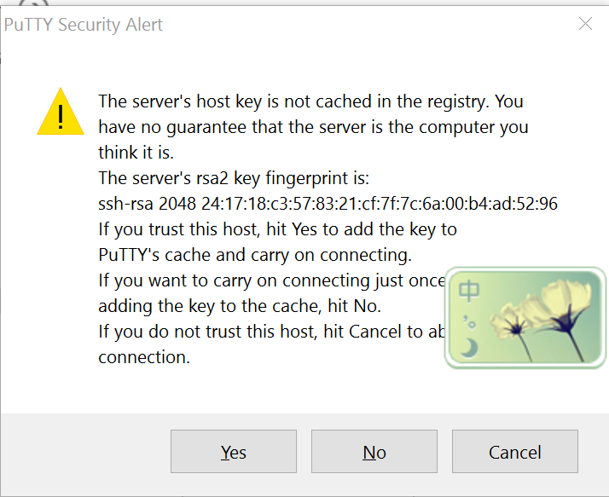

系统日志中提示provisioning会被忽略，使用已有的配置。/var/log/waagent.log中也一样。

/var/log/waagent.log

2017/03/09 06:25:43.786494 INFO Resource disk /dev/sdb is mounted at /mnt/resource with ext4

2017/03/09 06:25:43.797982 INFO Clean protocol

2017/03/09 06:25:43.809387 INFO Provisioning already completed, skipping.

### Windows

我们再来看看windows中相关的信息存放在哪里：

门户中信息：

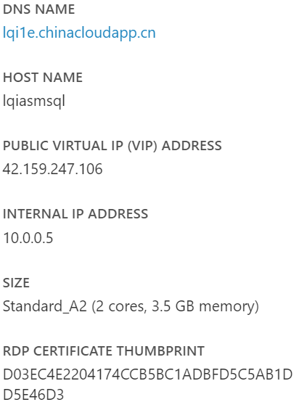

RDP连接信息：

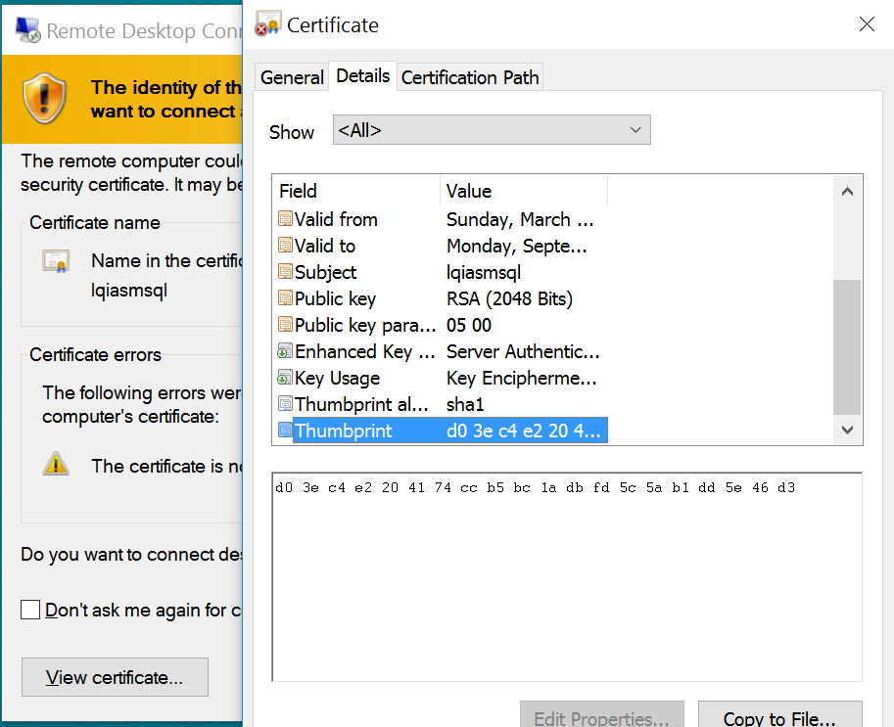

Windows中Remote Desktop的信息：

CMD窗口中输入mmc | File | Add/Remove Snapshot in | Certificate(Local Computer) | Computer打开证书管理面板；点击Remote Desktop | Certificate，双击证书查看Details中的Thumbprint。

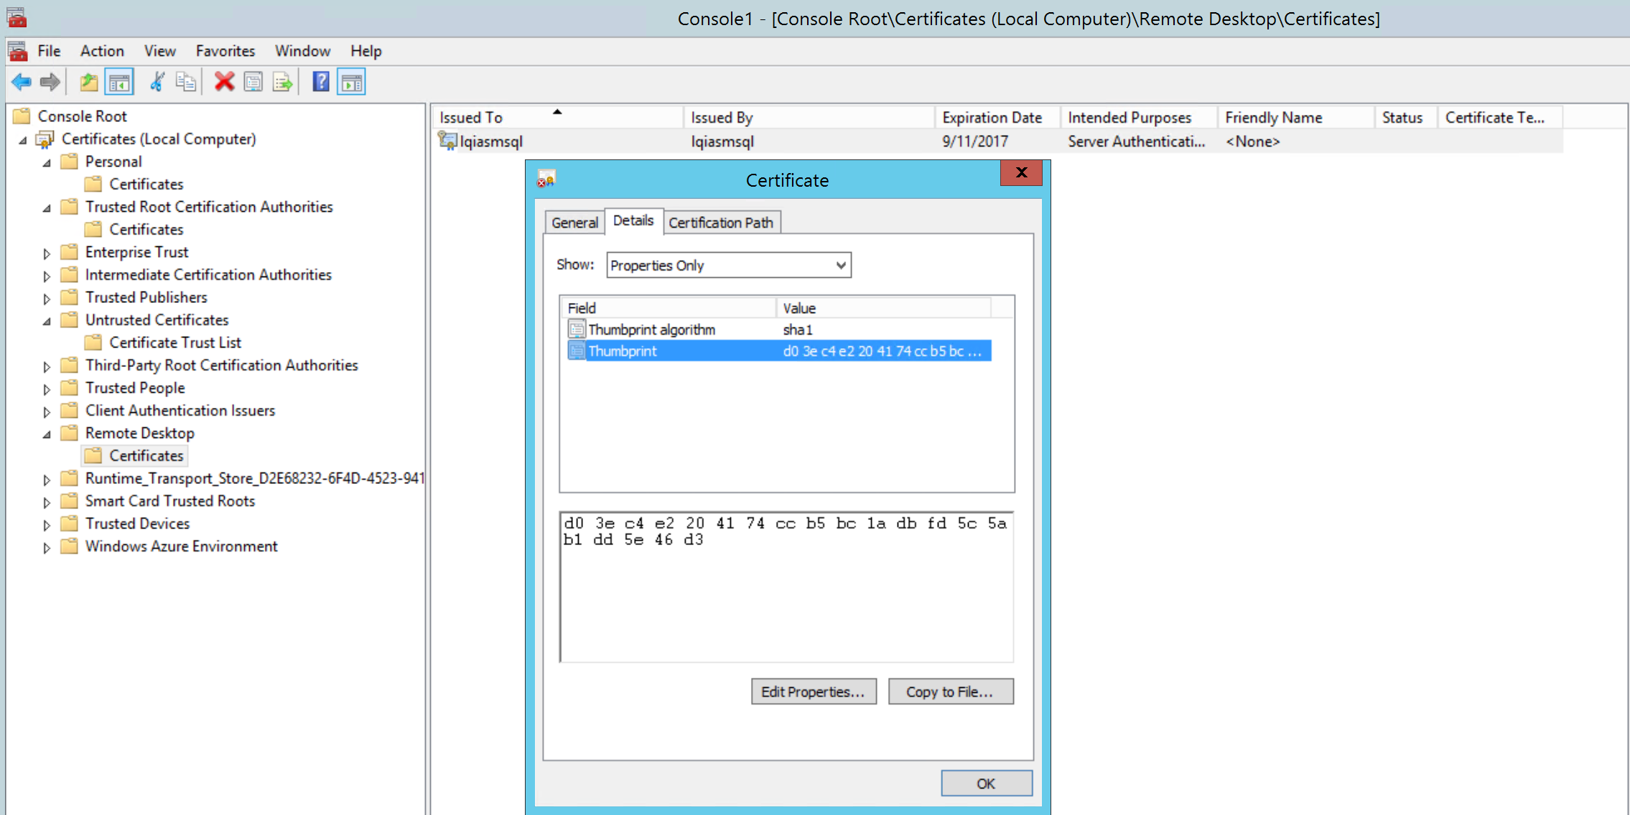

# 指纹为何为空？

前面提到，该信息是在VM provisioning过程中发送给Azure Fabric的。而通过磁盘或者为一般化的镜像创建的虚拟机，默认是没有分配系统（Provisioning）这个阶段的，因此，fabric无法获得这个信息，当然就无法显示。

由于这是个仅运行一次的服务，如果创建好的虚拟机，在运行过程中变更了证书，那这里的指纹和证书实际的指纹很可能对应不上，请管理员注意。

# 有没有对虚拟机使用有什么影响？

该指纹的显示，能在一定程度上帮助客户识别虚拟机的身份。但对虚拟机本身的使用，不会有影响，但建议管理员和用户需要有较高的安全意识，对云上虚拟机进行合理的管理，避免因通过未一般化镜像创建了身份和密码都一样的虚拟机，造成管理上的混乱。